附件2
全国大学生数学建模竞赛报名和参赛须知
全国大学生数学建模竞赛组委会
（2016年3月20日修订）

欢迎全国高校大学生报名参加全国大学生数学建模竞赛，并感谢大家对数学建模竞赛活动的支持。为了保证竞赛活动的公平、公正、规范、有序，竞赛采用“全国大学生数学建模竞赛管理系统”（以下简称“竞赛管理系统”，网址：http://mcm.dayainfo.com）实现参赛院校和参赛学生的报名注册、下载赛题、自主提交竞赛论文等操作。现将有关事项简要说明如下（操作细节请参看竞赛管理系统的使用手册）。
一、关于竞赛报名和参赛流程
赛区组委会、参赛学校和参赛队报名注册与参赛的相关事项、时间节点及说明如表1所示。
表1 操作事项和时间节点及说明列表
序号 | 操作事项 | 时间节点 | 完成人 | 说明
1 | 为参赛学校注册账号 | 5月10日至8月31日 | 赛区管理员  （负责人） | 赛区管理员向全国组委会申请赛区管理员登录账号，填写管理员相关信息，并为参赛学校注册账号。
2 | 参赛学校报名注册 | 5月10日至8月31日 | 学校管理员  (建模负责人) | 学校管理员向赛区组委会申请学校登录账号，并填写管理员相关信息，即注册。
3 | 参赛队报名注册 | 5月10日至9月8日 | 参赛学生  或学校管理员 | 在学校获得账号后，该学校的学生可以自行在竞赛管理系统中注册，并填写完整的注册信息，也可以由管理员统一注册（两种方式只能选择一种，由学校管理员设定）。
4 | 参赛学生的资格审核 | 5月10日至9月8日8:00 | 学校管理员 | 在参赛学生报名注册后，学校管理员必须在报名截止前在竞赛管理系统中完成对所属学校的所有参赛学生的资格审核，并核对参赛信息。
5 | 下载题目，完成竞赛论文 | 9月9日8:00至12日8:00 | 参赛学生 | 竞赛开始后，参赛学生下载题目，在规定的时间内独立完成竞赛论文。（竞赛开始后将不允许登陆竞赛管理系统）
6 | 上传竞赛论文的MD5码 | 9月12日8:00前 | 参赛学生 | 所有参赛队必须在竞赛结束之前通过客户端完成竞赛论文及其支撑材料电子版的MD5码的上传。
7 | 上传竞赛论文 | 9月12日8:00至9月13日24:00 | 参赛学生 | 所有参赛队必须在规定的时间内通过客户端完成竞赛论文及其支撑材料电子版的上传。
注：关于客户端的使用方法另行说明（参看竞赛管理系统的使用手册）。
二、关于参赛队号的构成
每一个参赛队均有唯一的参赛队号，即由12位半角阿拉伯数字组成：第1－4位为参赛年份（简称“年号”，由竞赛年份确定），第5－6位是赛区编号（简称“区号”，由全国组委会分配，见表2），第7－9位是学校编号（由各赛区组委会分配），第10－12位是校内编号（由所在学校分配）。例如：参赛队号201601010021的含义如图1所示。

表2 各赛区的编号（简称“区号”）表
01北京 | 07吉林 | 13福建 | 19广东 | 25云南 | 31新疆
02天津 | 08黑龙江 | 14江西 | 20广西 | 26西藏 | 32 香港
03河北 | 09上海 | 15山东 | 21海南 | 27陕西 | 33 澳门
04山西 | 10江苏 | 16河南 | 22重庆 | 28甘肃 | 34 台湾
05内蒙 | 11浙江 | 17湖北 | 23四川 | 29青海 | …
06辽宁 | 12安徽 | 18湖南 | 24贵州 | 30宁夏 | 40联合

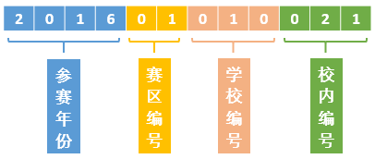
图1 参赛队号的含义示意图

三、关于论文编号的构成
论文编号由题号A或B或C或D（大写半角字母）、参赛队号、半角下划线“_”和三个队员的姓名（队员之间用半角下划线“_”连接）构成。该论文编号将作为参赛队论文识别的唯一标识，参赛同学务必牢记，并准确书写。
例如：参赛队“201601010021”由“张三”、“李四”和“王五”三位队员组成，选做题目A，则该队的论文编号是：“A201601010021_张三_李四_王五”。论文编号的含义如图2所示。
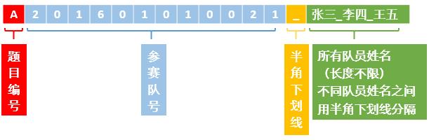
图2 论文编号的含义示意图
四、关于竞赛论文的提交
1. 提交MD5码
在竞赛结束前，各参赛队务必将“参赛论文”和“支撑材料”各自的MD5码分别通过客户端上传到竞赛管理系统，过时无效。
2. 提交电子文档
各参赛队务必在2016年9月13日24:00前将与MD5码一致的参赛论文与支撑材料电子文档通过客户端上传至竞赛管理系统。同时，按所在赛区的要求提交给赛区组委会，以备核查。
需要上传的电子文档包括“参赛论文”和“支撑材料”两个部分，要分两个文件分别命名。
（1）参赛论文：参赛论文的文件名要严格按论文编号要求命名，不能包含承诺书和编号专用页在内。文件格式只能用PDF或Word格式之一（建议用PDF格式），不要压缩。特别提醒：源程序应作为附录放入参赛论文之后，并与论文正文一并编辑在同一个文件中。
（2）支撑材料：包括用于支撑参赛论文中模型、结果和结论的所有必要材料，通常应包含所有可运行的源程序、自己查阅并使用的数据和难以从公开渠道找到的相关资料等。使用WinRAR压缩为一个文件，并以图3所示的方法命名。特别提醒：源程序除应作为附录放入参赛论文中之外，还应放入支撑材料中。（如果确实没有所需要提供的支撑材料，此项可以空缺，即可以不上传支撑材料。）
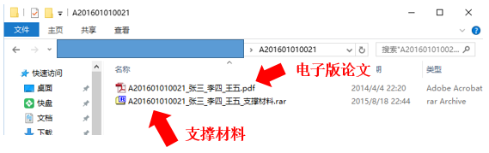
图3 电子版论文文件示意图
3. 提交纸质论文
在竞赛结束前，各参赛队按照《全国大学生数学建模竞赛论文格式规范》中的要求打印与参赛论文电文档完全一致的纸质论文（包括参赛论文中的附录内容，但不包括支撑材料中除源程序之外的其他内容）。同时打印承诺书和编号专用页，签字后附在论文之前一并装订。将装订好的纸质版论文提交所在学校负责人，统一汇总、并核对后在规定的时间内送交赛区组委会（接收纸质版论文的方式及截止时间由各赛区组委会决定）。
如果某些赛区不要求参赛队提交纸质版论文，而由赛区组委会代为打印，则按赛区组委会的要求执行。

说明：
1. 如有疑问，请联系全国组委会设立的支持邮箱：cumcm_solutions@163.com。
2.请关注全国组委会官方网站http://www.mcm.edu.cn和竞赛管理系统网站http://mcm.dayainfo.com的相关信息。

